

***BPS KABUPATEN KOLAKA***

LAPORAN PEMELIHARAAN INFRASTRUKTUR TI:

MINGGU KE-4 JANUARI

MUH. SHAMAD, S.S.T.

Pranata Komputer Ahli Pertama

**DAFTAR ISI**

|  |  |
| --- | --- |
| 1. **Waktu, lokasi dan nama petugas pemeliharaan…………………………**…………….. | 1 |
| 1. **Perangkat yang dipelihara** …..……………………………………………………………………. | 1 |
| 1. **Tahapan kegiatan pemeliharaan yang dilakukan**…..…………………………………. | 1 |
| 1. **Hasil pemeliharaan perangkat TI**…..………………………………………………………….. | 1 |
| 1. **Kesimpulan dan rekomendasi pemeliharaan**…..……………………………………….. | 4 |
| 1. **Foto bukti pemeliharaan**…..………………………………………………………………………. | 5 |
| 1. **Lembar persetujuan**…..……………………………………………………………………………… | 6 |

1. **Waktu, lokasi dan nama petugas pemeliharaan**

Waktu: 27 Januari 2022/ Minggu ke-4 Januari

Lokasi: PC Yunita

Nama petugas pemeliharaan: Muh. Shamad (Prakom Ahli Pertama)

1. **Perangkat yang dipelihara**

PC Dell Optiplex 3040 Micro (PC kerja Yunita)

1. **Tahapan kegiatan pemeliharaan yang dilakukan**

Tahapan kegiatan pemeliharaan yang dilakukan yaitu:

1) Mengecek kelengkapan perangkat PC

2) Mengecek dan update security/ antivirus

3) Melakukan pengecekan kapasitas Harddisk

4) Pengecekan dan pembersihan junk file

5) Mengecek kondisi PC secara umum

1. **Hasil pemeliharaan perangkat TI**

Berikut hasil pemeliharaan yang dilakukan:

1. Mengecek kelengkapan perangkat PC

Berikut kelengkapan PC ini:

* CPU
* Monitor
* Keyboard wired
* Mouse wired
* Wifi external
* Webcam external

Kelengkapan perangkat di atas berfungsi normal.

1. Mengecek dan update security/ antivirus

PC ini menggunakan antivirus bawaan yaitu Windows Security. Berikut screenshoot ringkasan status keamanan PC ini.

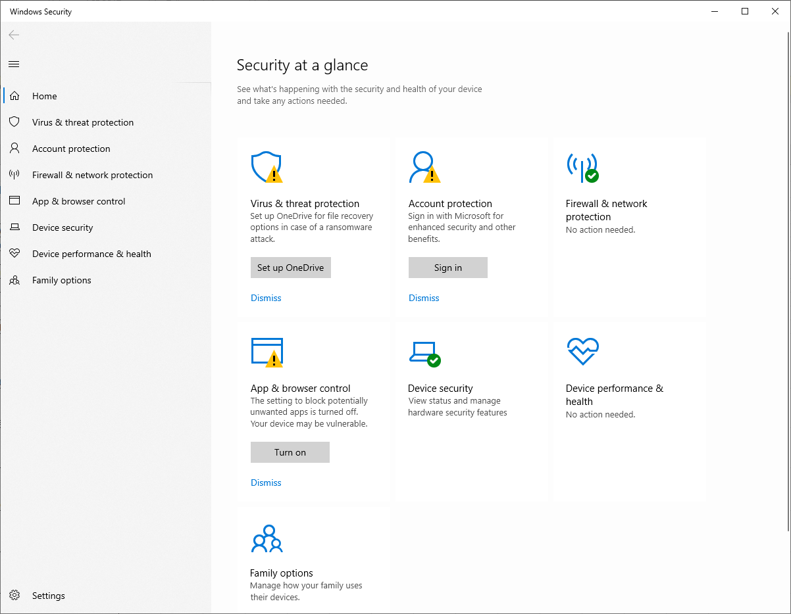

Gambar: Sekilas keamanan PC ini

Gambar di atas menunjukkan ada beberapa *warning* yang disimbolkan dengan ikon tanda seru. Setelah melakukan beberapa aksi, berikut hasil perbaikan yang dilakukan.

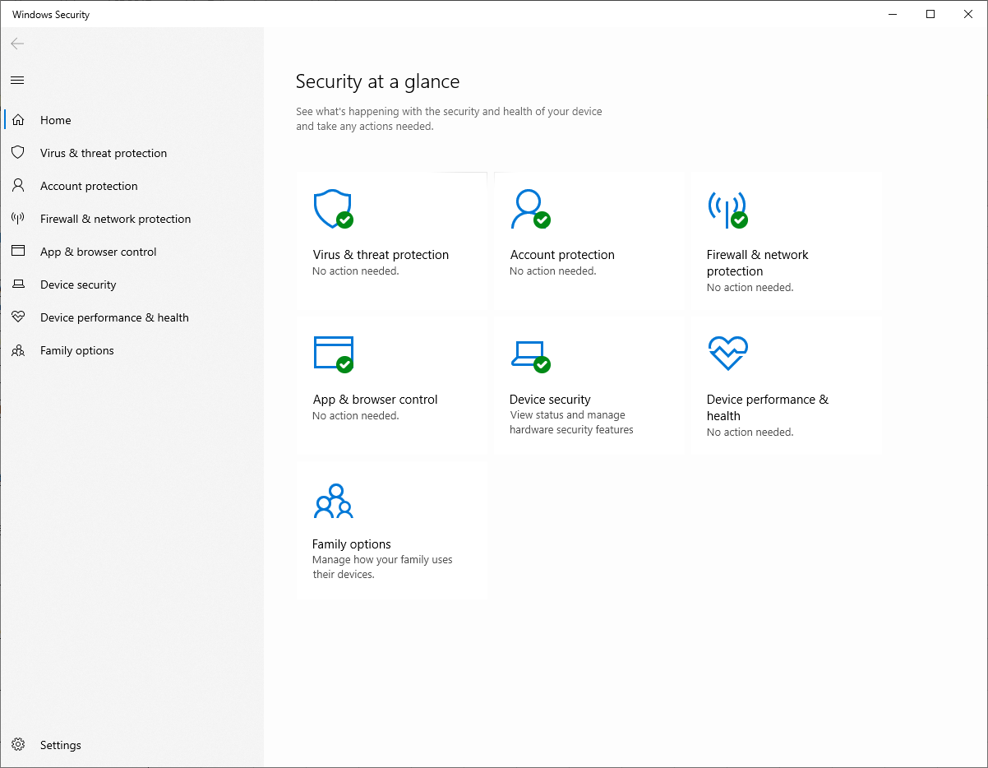

Gambar: Semua *warning* telah teratasi

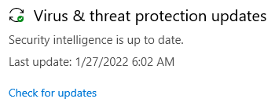

Gambar: Status update antivirus

Gambar di atas menunjukkan bahwa keamanan PC ini sudah terupdate.

1. Melakukan pengecekan kapasitas Harddisk

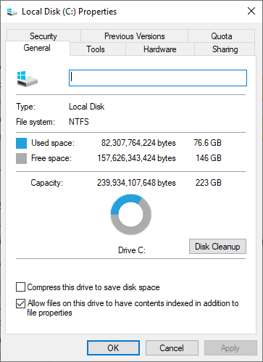

Gambar: Kapasitas tersedia di drive C sebesar 146GB (65.5%)

Gambar di atas menunjukka kapasitas drive C yang masih cukup besar.

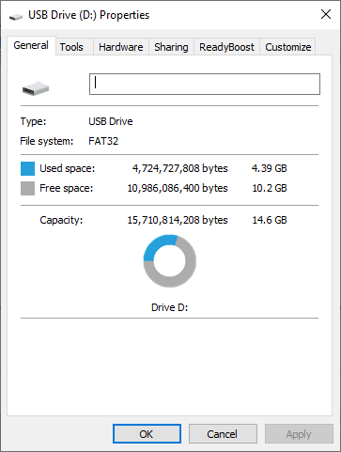

Gambar: Kapasitas tersedia di drive D sebesar 10.2GB (69.9%)

Gambar di atas menunjukkan kapasitas drive D yang masih cukup besar. Meskipun demikian, ukuran drive ini cukup kecil yaitu hanya 14.6GB. Namun hal tersebut tidak masalah karena pengguna jarang menggunakan drive D.

1. Pengecekan dan pembersihan junk file

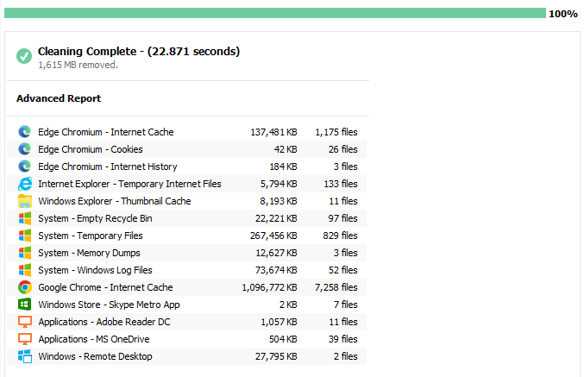

Gambar: Pembersihan file *junk*

Gambar di atas menunjukkan telah dilakukan pembersihan sekitar 1,6GB file *junk*.

1. Mengecek kondisi PC secara umum

Secara umum PC berfungsi dengan baik. Kinerja PC juga cukup responsif. Aplikasi yang terinstall juga berjalan dengan baik.

1. **Kesimpulan dan rekomendasi pemeliharaan**

Secara umum kondisi PC masih sangat baik. Semua tahap pemeliharaan berhasil dilakukan dengan hasil baik. Namun, beberapa rekomendasi yang perlu diperhatikan antara lain:

1. Drive C agar difokuskan untuk menyimpan file instalasi program/ aplikasi beserta file pendukungnya.
2. Menyimpan file dokumen ke Drive D.
3. **Foto bukti pemeliharaan**

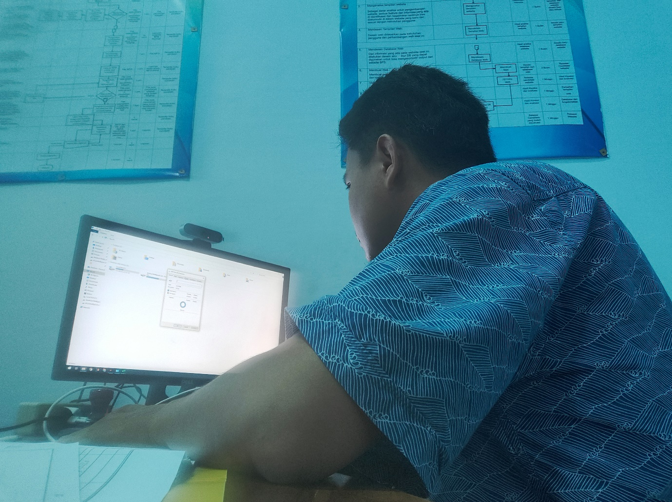

1. **Lembar persetujuan**

Demikian laporan pemeliharaan ini dibuat dengan sebenar-benarnya, untuk dimanfaatkan sebagaimana mestinya.

|  |  |
| --- | --- |
| Telah disetujui di  Dibuat oleh  Pranata Komputer Ahli Pertama  Muh. Shamad  NIP. 19940224 201802 1 001 | Kolaka, 02 Februari 2022  Mengetahui,  Kepala BPS Kabupaten Kolaka  Ade Ida Mane, SST., M.Si.  NIP. 19770926 200012 1 001 |